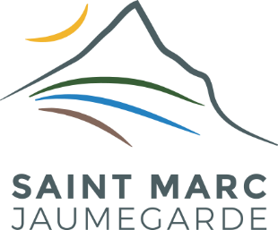

FORMULAIRE D’INSCRIPTION
Formation « Gestes qui Sauvent » du samedi 13 mai 2023

NOM : _____________________________________________________________________________

PRÉNOM : _________________________________________________________________________

ADRESSE : __________________________________________________________________________

__________________________________________________________________________________

Téléphone : ________________________________________________________________________

Adresse email : _____________________________________________________________________

